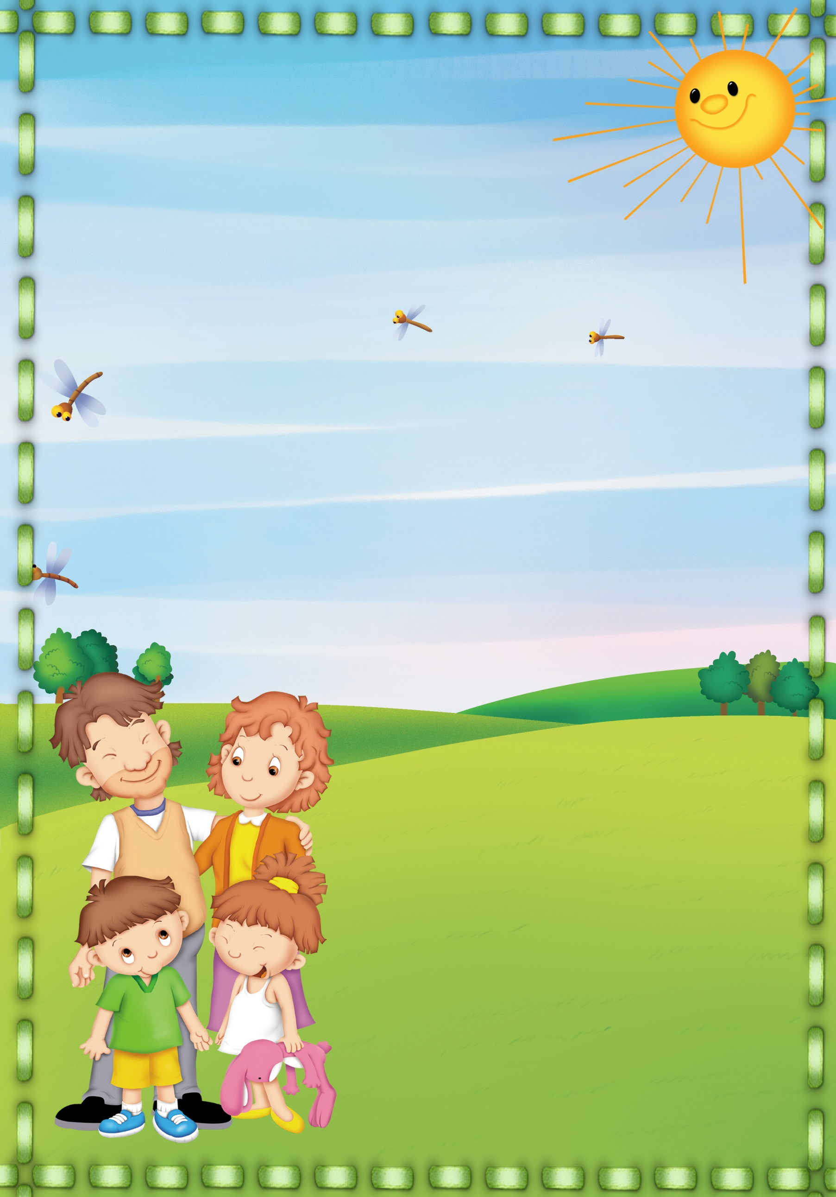

Нетрадиционное родительское собрание

Муниципальное бюджетное дошкольное образовательное учреждение
«Детский сад общеразвивающего вида № 40 «Светлячок»
с приоритетным осуществлением социально-личностного
направления развития воспитанников»
города Невинномысска

Конспект нетрадиционного родительского собрания
в форме вечера – встречи

«Моя семья – что может быть дороже»

Подготовил:
воспитатель МБДОУ №40
Акиншина Любовь Кирилловна

г. Невинномысск, 2022 г.

Цель: помочь родителям и детям осознать значимость семьи в жизни человека.
Задачи:
- Создать благоприятные взаимоотношения между родителями, детьми и педагогом для более результативной работы.
- Познакомить родителей с мнением детей о семье и счастье, затем уточнить, совпадают ли мнения родителей и детей.
- Повысить статус ребенка и семьи в целом.
- Укрепить привязанность к членам своей семьи.
- Укрепление доброжелательного отношения между родителями и детьми.
- Помочь формированию взаимопонимания между родителями и ребенком.
- Обогащать детско-родительские отношения опытом совместной творческой деятельности.
Предварительная подготовка: опрос детей по теме «Что такое для тебя семья», разучить стихотворения и песню по теме «Моя семья», оформление стенгазеты «Моя дружная семья», изготовление приглашения на собрание совместно с детьми, проведение тематических бесед с детьми о семье, подготовить пословицы о семье, изготовить памятки для родителей.
План проведения родительского собрания:
1. Вступительное слово воспитателя.
2. Игра «Передай мяч и назови членов своей семьи»
3. Высказывания родителей на тему «Что такое семья»
4. Стихи детей о семье
5. Просмотр видеозаписи
6. Подвижная игра «Моя семья — мой дом родной»
7. Пословицы и поговорки о семье
8. Тренинг «Тепло семьи»
9. Стихи детей о семье.
10. Работа родителей с цветиком-семицветиком. Песня в исполнении детей
11. Игра «Вопросы и ответы»
12. Продуктивная деятельность детей и родителей «Семья на сердечке».
13. Заключительная часть.
Оборудование: мяч, плакат-шарада, видеозапись высказываний детей о семье, мультимедийная установка, , бумажные заготовки «цветик-семицветик», материалы для рисования, фонограмма песен «Моя семья», «Радость моя»
Домашнее задание: совместное творчество фотоколлажи «Моя семья».

Ход мероприятия:
Добрый вечер уважаемые родители! Я очень рада, что вы сегодня пришли. Я думаю по окончанию нашего родительского занятия вы поймете, что время потратили незря.
Сегодняшний день
Мы семье посвящаем
И беседу веселую
Для вас начинаем!

Когда мы вместе – ты и я,
Печали нет: душа в покое,
Как хорошо, что есть семья –
На свете самое родное!
Под музыку в зал входят дети.

Воспитатель: Мы с вами сегодня поговорим о семье и ее значении в жизни любого человека. Я предлагаю вам поиграть в волшебный мячик, вы будете передавать его и рассказывать о своих членах семьи.
(Родители и дети представляются и рассказывают о членах своей семьи)
Воспитатель: Семья для ребенка – это источник общественного опыта. Здесь он находит примеры для подражания и здесь происходит его социальное рождение. И именно Вы родители, первые и самые важные учителя в жизни ребенка. Ваш дом – это первая школа. Ведь не зря говорят: « Что посеешь, то и пожнешь».
А что по вашему мнению, означает понятие СЕМЬЯ? (Ответы родителей).
Воспитатель: Семья - это прежде всего самые близкие и родные люди. Они заботятся о вас, дарят любовь. Семья является опорой для ребёнка. Ведь очень приятно и радостно получать и дарить любовь своей семьи! Каждому из нас нужно такое место, где не надо притворяться, где тебя не обманут, где тебе спокойно и хорошо, там, где ты отдыхаешь душой. Такое место – твоя семья, твой дом.
Как появилось слово «семья»? Вам об этом расскажут ваши дети.
1 ребенок:
Семья – словечко странное,
Хотя не иностранное.
– Как слово получилось,
Не ясно нам совсем.
Ну, «Я» – мы понимаем,
А почему их семь?
2 ребенок:
Не надо думать и гадать,
А надо просто сосчитать:
Два дедушки,
Две бабушки,
Плюс папа, мама, я.
Сложили? Получается семь человек,
Семь «Я»!
1 ребенок:
- А если есть собака?
Выходит восемь «Я»?
2 ребенок:
– Нет, если есть собака,
Выходит Во! – семья.
Воспитатель: А хотите узнать, что думают ваши дети о том, что такое - семья? (Родители смотрят видеозапись ответов детей).
Воспитатель: Наша встреча продолжается! Давайте все вместе поиграем! Взрослые будут домиками, а дети бегают, играют под музыку, как только музыка остановится, дети прячутся в свои домики. Родители в это время с открытыми руками сидят и ждут деток.
Воспитатель: С давних пор о доме и семье говорили с любовью и уважением. Из далёких времён до нас дошли пословицы и поговорки о семье. А вы знаете пословицы о семье? Я начну, а вы продолжите.

Вся семья вместе, … (так и душа на месте).
Семья без детей, что… (часы без гирьки).
Дерево держится корнями, … (а человек семьей).
Где любовь да совет… (там и горя нет).
На что и клад, коли… (в семье лад).
Семьей дорожить - … (счастливым быть).
Вместе тесно, … (да врозь скучно).
Семья сильна, когда… (над ней крыша одна).
Отца с матерью почитать - … (горя не знать).
За общим столом … (еда вкуснее).
Семейный горшок… (всегда кипит).
В гостях хорошо, а дома… (лучше).
Не будет добра, коли … (в семье вражда).
Не красна изба углами, а красна… (пирогами).
Семья в куче, … (не страшна и туча).
Дети не в тягость, а в… (радость).
Когда семья вместе, и сердце… (на месте).
На свете всё найдёшь, кроме… (отца с матерью).
Мать кормит детей, как земля… (людей).
Везде хорошо, … (но дома лучше).
Человек без семьи, … (что дерево без плодов).
У кого есть бабушка и дед, тот… (не ведает бед).
Семья - это… (семь я).
Воспитатель: Сейчас мы с вами проведем тренинг «Тепло семьи».
Попросить ребенка и родителя взяться за руки. Акцентировать внимание ребенка. «Какие у мамы (папы) руки?» (теплые, нежные, красивые)
Родителя попросить почувствовать тепло рук ребенка.
Посмотреть друг на друга, улыбнуться, обнять друг друга.
Воспитатель: Наши детки приготовили стихи о семье, давайте послушаем!
Что такое семья?
Вам скажу по секрету -
Это папа и мама
Всех дороже на свете!
Две бабушки, два дедушки,
Родители и я -
Вот так и получается
Обычная семья. …

Что такое семья?
Вы спросите меня.
Я отвечу вам с удовольствием,
Что семья - это дом,
Садик мой за окном,
И семья - это малая Родина!

Под пургой и дождём
Нас согреют теплом
И помогут в любых ситуациях
Мамы милой глаза,
И улыбка отца,
И ватрушки, и булочки бабушки!

В мир идём из семьи,
Там и корни твои,
Твоя долгая жизнь начинается.
И основа основ - наш родительский дом,
И семьёй в мире жизнь продолжается.

Семья - это мама, и папа, и дед,
Бабуля готовит нам вкусный обед.
В семье ещё братья и сёстры бывают.
Семья - это Я,
И меня называют:
Котёнок и лапочка, заинька, птичка...
Мне кто - то братишка, а кто - то сестричка.
Семья - где все любят меня и ласкают,
И лучше СЕМЬИ ничего не бывает!
Воспитатель: Уважаемые родители перед каждым из вас лежит цветик – семицветик. Представьте, что это Ваш ребенок нежный, цветущий. Напишите на лепестках ласкательные производные от имени Вашего ребенка или семейных прозвищ. На стебельке – имя, которым вы обращаетесь к ребенку, когда недовольны или сердитесь на него. (Дается 2-3 минуты для заполнения). А пока вы пишете, дети исполнят для Вас песню «Мамино сердечко»
Я бы хотела, чтобы вы забрали цветок с именем Вашего малыша. Пусть он лежит в семейном альбоме, ведь это часть его жизни, а потом станет частью истории вашей семьи.
Воспитатель: Ну и снова у нас семейная игра. Называется она «Вопросы и ответы». Я буду задавать вам вопросы, а вы вместе с детками отвечать.
1.Посуда для приготовления супа. (КАСТРЮЛЯ)
2.Музыкальный струнный русский народный инструмент (БАЛАЛАЙКА)
3. Часть суток между днем и ночью. (ВЕЧЕР)
4. Небольшое животное зеленого цвета, которое живет около воды. (ЛЯГУШКА)
5. Овощ оранжевого или жёлтого цвета. (МОРКОВЬ)
6. Часть суши, со всех сторон окруженная водой. (ОСТРОВ)
7.Мамин папа, одним словом. (ДЕДУШКА)
8.Сосуд с ручкой, в котором обычно носят воду. (ВЕДРО)
9.Музыкальный инструмент с шестью или семью струнами. (ГИТАРА)
10. Время года, которое наступает после весны. (ЛЕТО)
11.Животное с длинной шеей. (ЖИРАФ)
12.Врач, который лечит детей. (ПЕДИАТР)
13. Верхняя часть дерева. (КРОНА)
14. Мамина мама, одним словом. (БАБУШКА)
Воспитатель: И в заключении я предлагаю вам пройти к столам где заготовлены для вас сердечки и вместе с ребенком нарисовать в нем свою семью. Все материалы для рисования лежат на столах.
Далее идет творческий процесс родителей совместно с детьми под песню Григория Гладкова «Семья».
Воспитатель: Уважаемые родители! Спасибо Вам за активное участие в нашем мероприятии.
Закончить наш вечер-встречу я бы хотела таким прекрасным стихотворением о семье:
Семья – это счастье, любовь и удача,
Семья – это летом поездки на дачу.
Семья – это праздник, семейные даты,
Подарки, покупки, приятные траты.
Рожденье детей, первый шаг, первый лепет,
Мечты о хорошем, волнение и трепет.
Семья – это труд, друг о друге забота,
Семья – это много домашней работы.
Семья – это важно! Семья – это сложно!
Но счастливо жить одному невозможно!
Всегда будьте вместе, любовь берегите,
Обиды и ссоры подальше гоните,
Хочу, чтоб про Вас говорили друзья:
Какая хорошая Ваша семья!

Успехов и терпения в воспитании Ваших детей. Мира, согласия и благополучия Вашей семье.

